Лабораторная работа №2

«Исследование способов построения диаграмм классов»

Цель работы Исследование способов описания классов в языке UML, определения атрибутов и операций для класса. Изучение видов связей в диаграмме классов, правил описания и использования интерфейсов.

Ход работы:

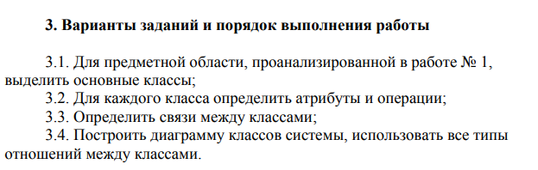

Рисунок 1 - Вариант задания

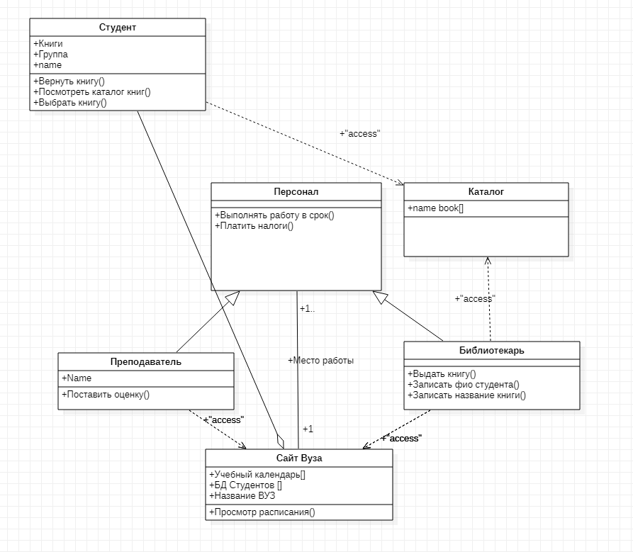

Рисунок 2 -Диаграмма классов системы, использующая все типы отношений

Выводы: Были исследованы способы описания классов в языке UML, определения атрибутов и операций для класса. Изучены виды связи в диаграмме классов.